**Практическая работа 8**

**(2 часа)**

**Автоматизированные средства управления различного назначения,  
примеры их использования**

**Цель работы.** Изучение основных понятий автоматизированных систем управления. Изучение интерфейса программы «1С: Бухгалтерия». Приобретение умения вводить первоначальные сведения об организации

**План**

1. Изучить назначение и основные функции автоматизированных систем управления
2. Выполнить ввод первоначальных сведений об организации
3. Ответить на контрольные вопросы

**Краткие сведения**

Автоматизированная система управления (АСУ) — комплекс аппаратных и программных средств, предназначенный для управления различными процессами в рамках технологического процесса, производства, предприятия. АСУ применяются в различных отраслях промышленности, энергетике, транспорте и т. п. Термин автоматизированная, в отличие от термина автоматическая подчёркивает сохранение за человеком-оператором некоторых функций, либо наиболее общего, целеполагающего характера, либо не поддающихся автоматизации.

Важнейшая задача АСУ - повышение эффективности управления объектом на основе роста производительности труда и совершенствования методов планирования процесса управления. В состав АСУ входят следующие виды обеспечений: информационное, программное, техническое, организационное, метрологическое, правовое и лингвистическое.

Функции АСУ в общем случае включают в себя следующие элементы (действия):

1. планирование и (или) прогнозирование;
2. учет, контроль, анализ;
3. координацию и (или) регулирование.

Различают следующие виды АСУ.

1. Автоматизированная система управления технологическим процессом или АСУ ТП — решает задачи оперативного управления и контроля техническими объектами в промышленности, энергетике, на транспорте
2. Автоматизированная система управления производством (АСУ П) — решает задачи организации производства, включая основные производственные процессы, входящую и исходящую логистику. Осуществляет краткосрочное планирование выпуска с учётом производственных мощностей, анализ качества продукции, моделирование производственного процесса. Для решения этих задач применяются MIS и MES-системы, а также LIMS-системы.

Примеры:

Автоматизированная система управления уличным освещением («АСУ УО») — предназначена для организации автоматизации централизованного управления уличным освещением.

Автоматизированная система управления дорожным движением или АСУ ДД — предназначена для управления транспортных средств и пешеходных потоков на дорожной сети города или автомагистрали

Автоматизированная система управления предприятием или АСУП — Для решения этих задач применяются MRP,MRP II и ERP-системы.

1. Автоматизированная система организационного управления предназначена для автоматизации функций управленческого персонала. К этому классу относят автоматизированная системы управления как промышленными фирмами так и непромышленными объектами: гостиницами, банками, торговыми фирмами и др.

Например. «Автоматическая система управления» для гостиниц. Наряду с этим названием употребляется PMS Property Management System. «Автоматизированная система управления операционным риском» - это программное обеспечение, содержащее комплекс средств, необходимых для решения задач управления операционными рисками предприятий: от сбора данных до предоставления отчетности и построения прогнозов.

1С:Предприятие — программный продукт компании 1С, предназначенный для автоматизации деятельности на предприятии. Первоначально, продукт 1С:Предприятие был предназначен для автоматизации бухгалтерского учёта и управленческого учёта (включая начисление зарплаты и управление кадрами). Но сегодня этот продукт находит своё применение в областях, далёких от собственно бухгалтерских задач. Рассмотрим типовые конфигурации на базе 1С:Предприятия версий 8.0 и 8.1.

1. Конфигурация «1С:Бухгалтерия 8 предназначена для ведения как бухгалтерского, так и налогового учёта (на раздельных планах счетов); имеется возможность ведения учёта по упрощённой системе налогообложения (для каждой организации система налогообложения может быть выбрана независимо) и др.
2. Конфигурация «1С:Управление Торговлей 8» предназначена для ведения торгово-складского учёта на предприятиях. Появились возможности управления отношениями с клиентами (CRM), а также возможность планирования продаж и закупок. Позволяет подключать различное торговое оборудование: сканеры штрих-кода, фискальные регистраторы, принтеры чеков и этикеток, терминалы сбора данных, электронные весы, считыватели магнитных карт и др.
3. Конфигурация «1С:Зарплата и управление персоналом 8» предназначена для реализации кадровой политики предприятия и денежных расчётов с персоналом.
4. Конфигурация «1С:Управление производственным предприятием 8». При разработке решения «1С:Управление производственным предприятием 8» учитывались как современные международные методики управления предприятием. Имеются конфигурации: «Управление производственным предприятием» (для России), «Управление производственным предприятием для Украины» и «Управление производственным предприятием для Казахстана».

В случае, если предприятием является учебное заведение, применяются системы управления обучением.

**Задания к практической работе**

**Задание 1.** Создание своей информационной базы « Бухгалтерский учет». Изучение интерфейса программы «1С: Бухгалтерия».

**Краткая справка.** Информационная база «Бухгалтерский учет» в комплекте поставки пустая. В ней можно вести бухгалтерский учет для нескольких организаций, причем информацию о каждой организации удобней хранить отдельно.

**Порядок работы**

1. Запустить программу «1С: Бухгалтерия» командами Пуск/ Программы/ 1С: Предприятие.
2. Внимательно рассмотрите внешний вид экрана программы. Заголовок программы содержит название программы и кнопки управления окном.
3. В главном меню перечислены основные группы операций, выполняемые программой, такие как Файл, Операции. Справочники, Журналы, Отчеты, Сервис и др. Изучите кнопки панели инструментов, подводя к ним курсор (будет появляться всплывающее меню).
4. Обратите внимание, что большую часть экрана занимает рабочее поле. В нижней части окна расположена статусная строка, содержащая подсказки и показывающая информацию о некоторых настройках программы.

6. Закройте все открытые окна

Задание **2.** Ввод сведений о своей организации.

**Краткая справка.** Сведения об организации относятся к константам. Константы служат для хранения информации, которая в процессе работы либо совсем не изменяется, либо изменяется достаточно редко.

**Порядок работы**

1. Введите общие сведения об организации. Для этого вызовите окно «Сведения об организации» (Сервис/Сведения об организации) и заполните все вкладки этого окна (рис. 1)

**Сведения об организации.**

Дата регистрации — 15.02.2000. Основная фирма - ООО «Старт».

Адрес — г. Москва, уд. Весенняя, д. 238. Телефон — 457-25-14. ИНН - 7745120212.

Основной вид деятельности — Покупка и продажа товаров. Основная валюта — рубли.

Ставка НДС - 18%. Вид платежа — почтой.

1. Введите банковские реквизиты организации (рис. 2, 3).

Расчетный счет - 40503810638092106700.

Банк - Мещанское ОСБ № 7811/1579 Сбербанк России г. Москва.

Корреспондентский счет - 30101810400000000225.

БИК - 044525225.

|  |  |
| --- | --- |
| Рис 1. Ввод общих сведений об организации | Рис. 2. Ввод данных расчетного счета основного банка |

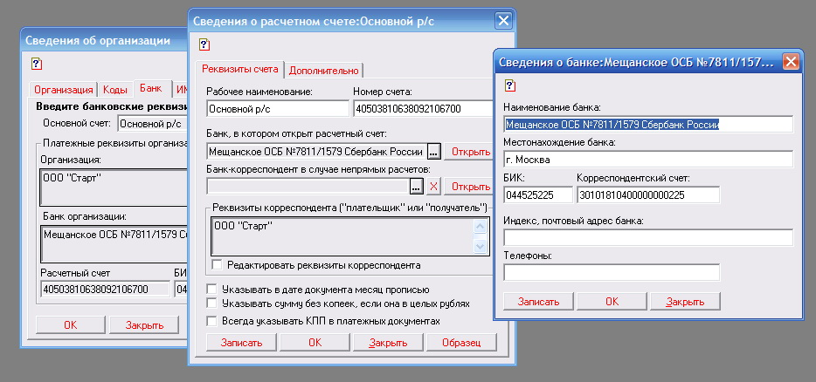

Рис. 3. Ввод банковских реквизитов

1. Ввод сведений об администрации организации

Введите сведения об ответственных лицах организации. Генеральный директор — Петров С.А. Главный бухгалтер — Андреева С.Р. Кассир — Гревская А. А.

При вводе этой информации откроется окно справочника «Сведения о сотруднике». Поочередно введите общие сведения на руководящий состав организации. По окончании ввода данных нажмите Записать, Ok, Закрыть.

4. Закройте программу «1С: Бухгалтерия».

**Контрольные вопросы**

**Обязательная часть**

1. Что такое АСУ?
2. Что означает термин автоматизированная?
3. В чем заключается важнейшая задача АСУ?
4. Каковы функции АСУ?
5. Перечислите виды АСУ.

**Дополнительная часть**

* 1. Для чего предназначены АСУ ТП?
  2. Для чего предназначены АСУ П?
  3. Для чего предназначена автоматизированная система организационного управления?
  4. Что представляет собой 1С: Предприятие?
  5. Какие конфигурации входят в программу 1С:Предприятия версий 8.0 и 8.1?
  6. Что представляют собой константы в «1С: Бухгалтерия»?

**Информационные источники**

1. Автоматизированные системы обработки информации и управления на автомобильном транспорте: : учебник для сред. проф. образования/ [А.Б. Николаев, С. В. Алексахин, И. А. Кузнецов и др.]; под ред. А. Б. Николаева. – 2-е изд., стер. – М.: Издательский центр «Академия», 2012.
2. Колмыкова Е. А. Информатика: учеб. пособие для студ. сред. проф. образования/ Е. А. Колмыкова, И. А. Кумскова. – 10-е изд., стер. – М.: Издательский центр «Академия», 2012.